**Міністерство освіти і науки України**

**УДУ імені М.П.Драгоманова**

Факультет математики, інформатики та фізики

*Кафедра комп’ютерної та програмної інженерії*

ЛАБОРАТОРНА РОБОТА № 3

з курсу

*«Автоматизація тестування»*

## Тема роботи: «проект з використанням Selenium»

Студент:

Колодій Даниїл Андрійович

Група   41 ІПЗз

Факультет   інформатики

Викладач: Кархут В.Я.

1. Створіть та налаштуйте npm проект з використанням Selenium •

(Версія драйвера має бути сумісною із версією браузера). 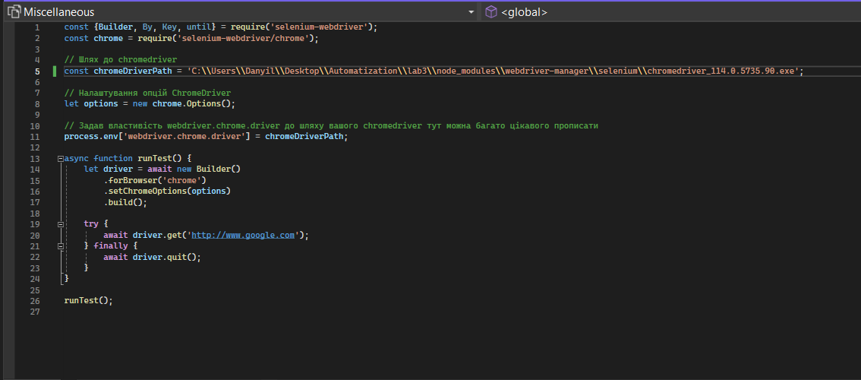

1. Створіть тест який: • Відкриє головну сторінку google • Перевірить title сторінки. • Перевірить присутність на сторінці: логотипу, рядку пошуку, кнопки «пошук», посилання «gmail».

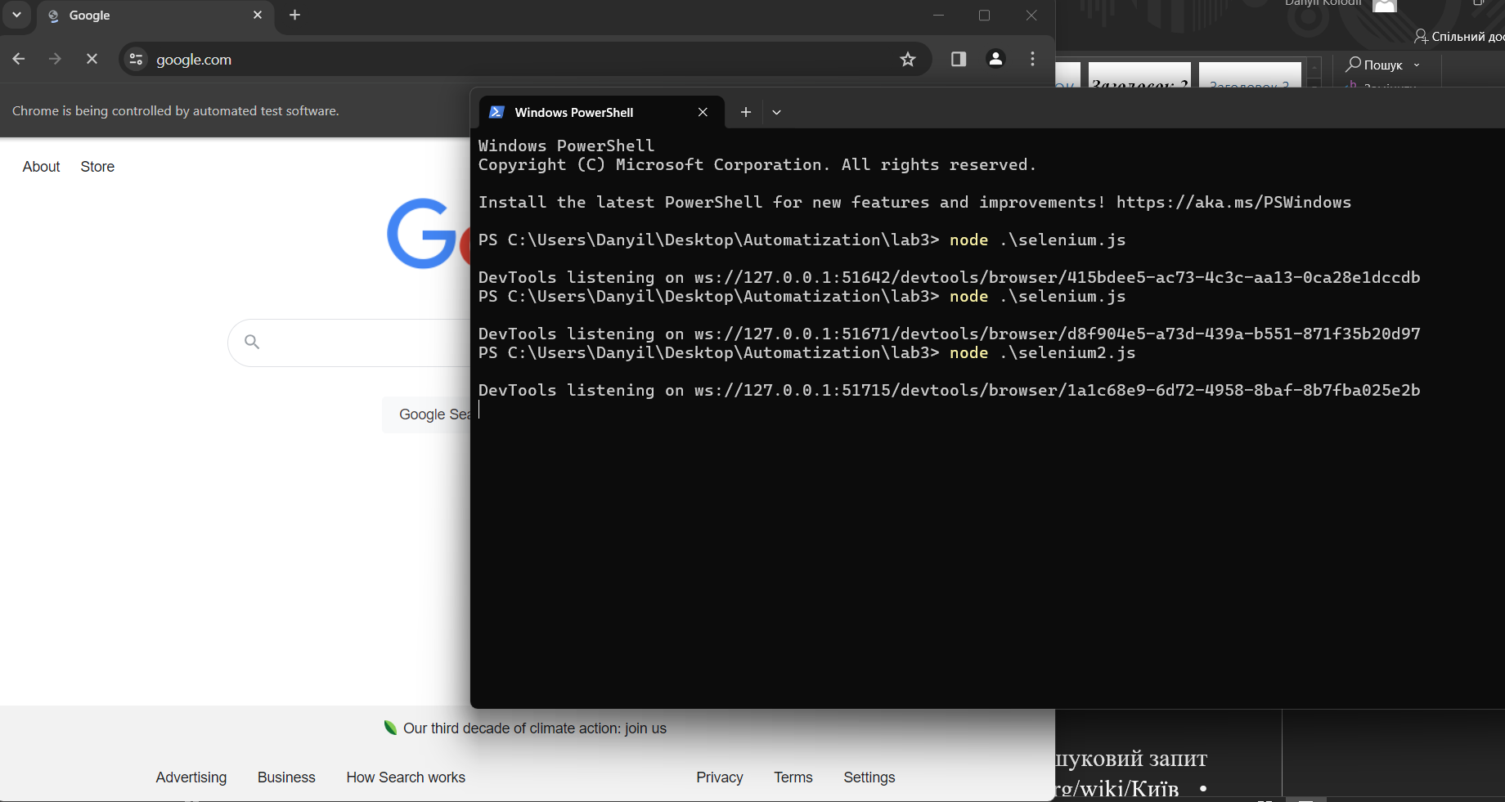

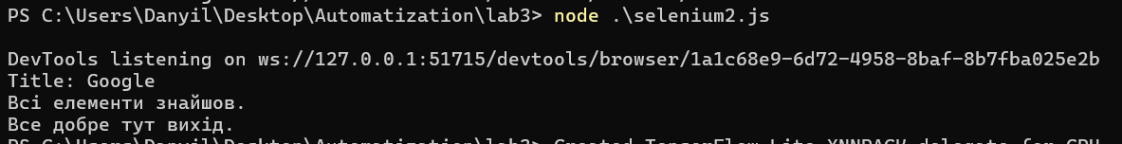

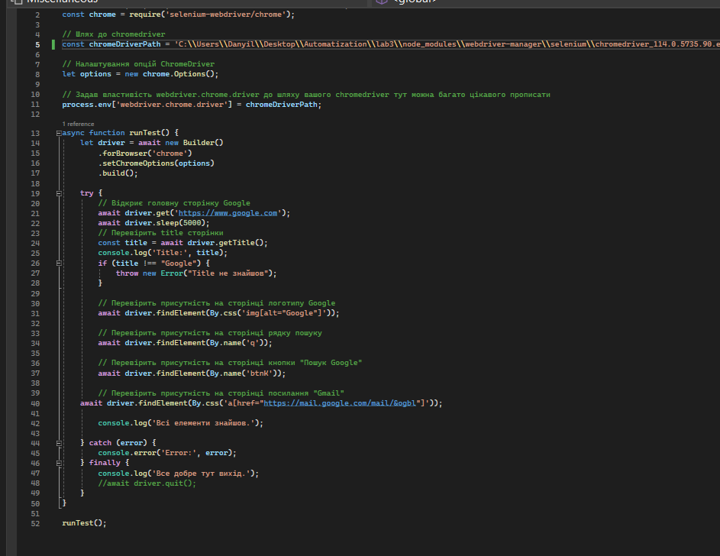

1. Створіть тест який відкриє сторінку вікіпедіа. • Введе пошуковий запит «Київ» та перейде на сторінку https://uk.wikipedia.org/wiki/Київ • Перевірте присутність на сторінці наступних елементів: • Зображення герба Києва, кількість населення, середню температура, °C в квітні, наявність підрозділу «Епідемія коронавірусу», значення величини густоти населення.

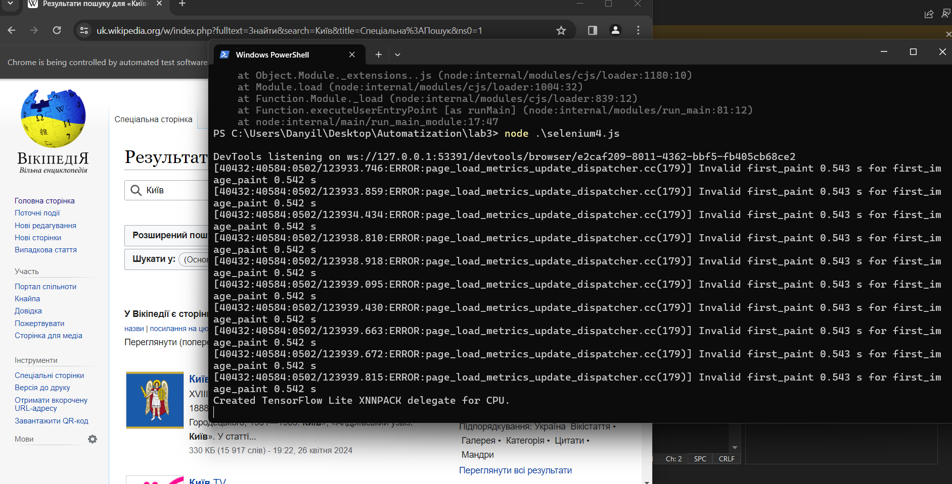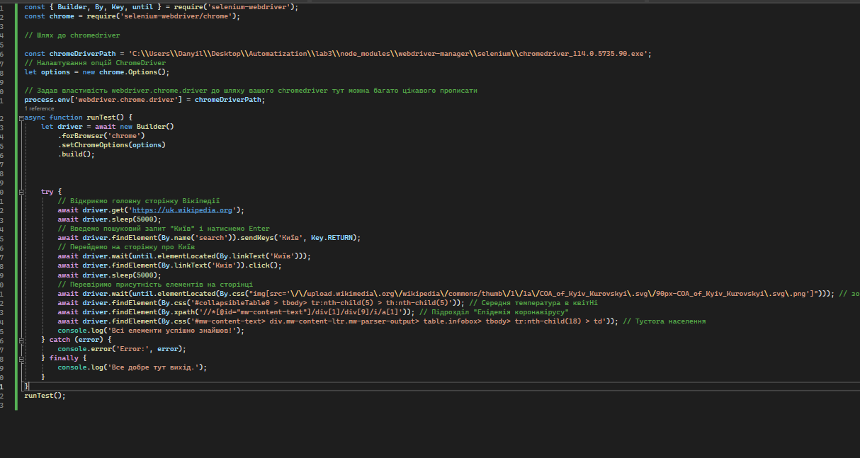

1. Перевірте що кількість елементів у списку найвизначніших архітектурних пам'яток більше 20.

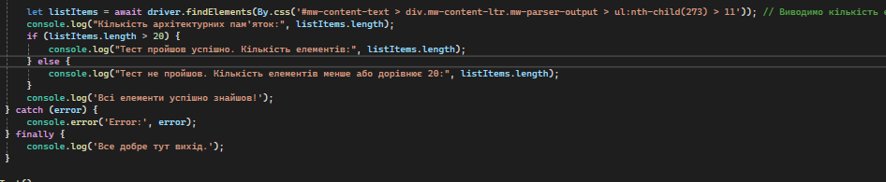

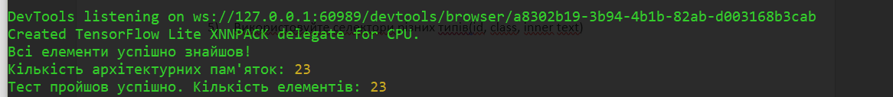

1. Використовуйте селектори різних типів(id, class, inner text)

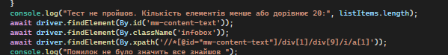

6. Створіть репозиторій Гіт та завантажте туди результати роботи.

[Daniagrom2/AutomatizationTest (github.com)](https://github.com/Daniagrom2/AutomatizationTest)